

MATEMATICKÉ VLÁČKY I

Název školy: Základní škola a Mateřská škola Kokory
Číslo projektu: CZ.1.07/1.4.00/21.2149
Autor: Mgr. Jarmila Jurečková
Datum: 30. 10. 2011
Název: VY_32_INOVACE_24_M_Matematické vláčky
Téma: Číselná řada 0-10
Anotace: Vagonky s čísly doporučuji nakopírovat na barevné papíry tak, aby byla celá sada 1-10 v jedné barvě, potom laminovat, vystřihnout a dát do obálky. Vláček je vhodný do skupiny na procvičování číselné řady 1 – 10. Také se dobře procvičují pojmy o 2 více/ o 2 méně. Např.: „ ….za mašinku zapojte vagonek s číslem 1, potom řaďte vagonky vždy s číslem o 2 více“ apod. (1, 3, 5, 7, 9)
Věková skupina: 1. ročník
Vzdělávací oblast: Matematika a její aplikace
Vzdělávací obor: Matematika
Přílohy: vláčky s čísly na okopírování a laminování, zdroj materiálů
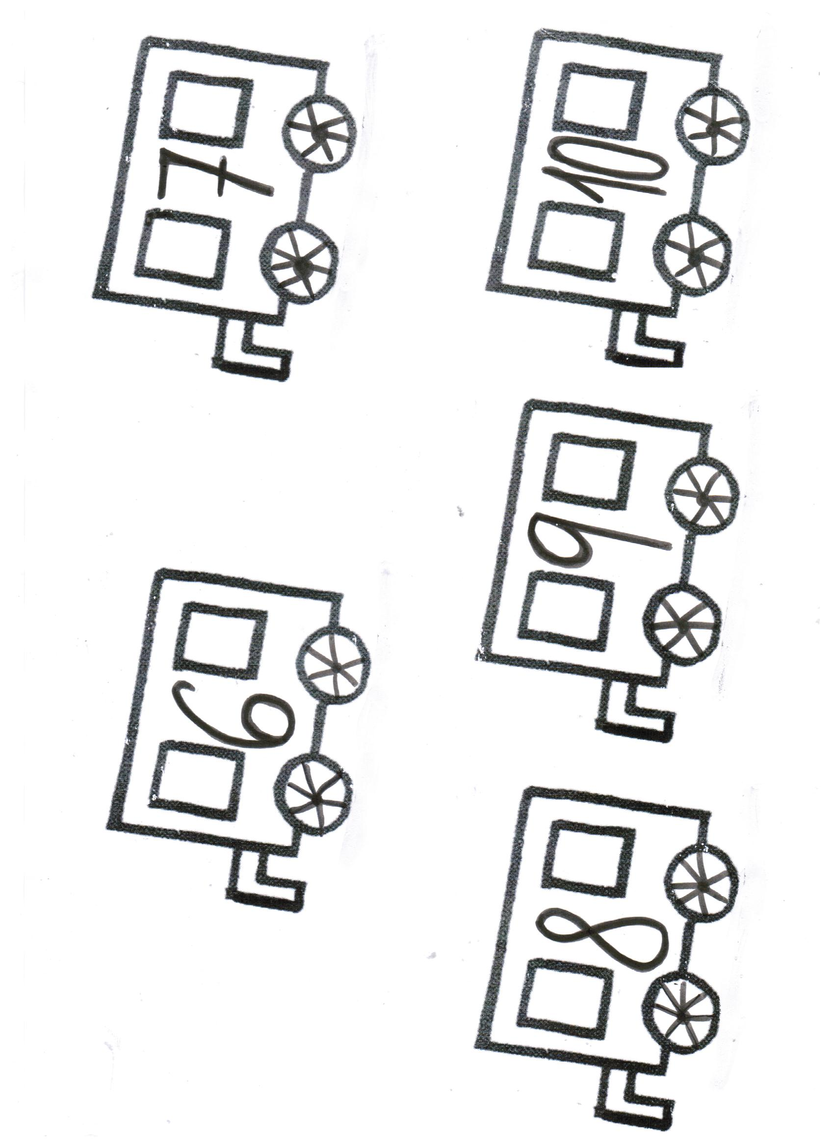
Zdroj materiálů: Vlastní práce autora
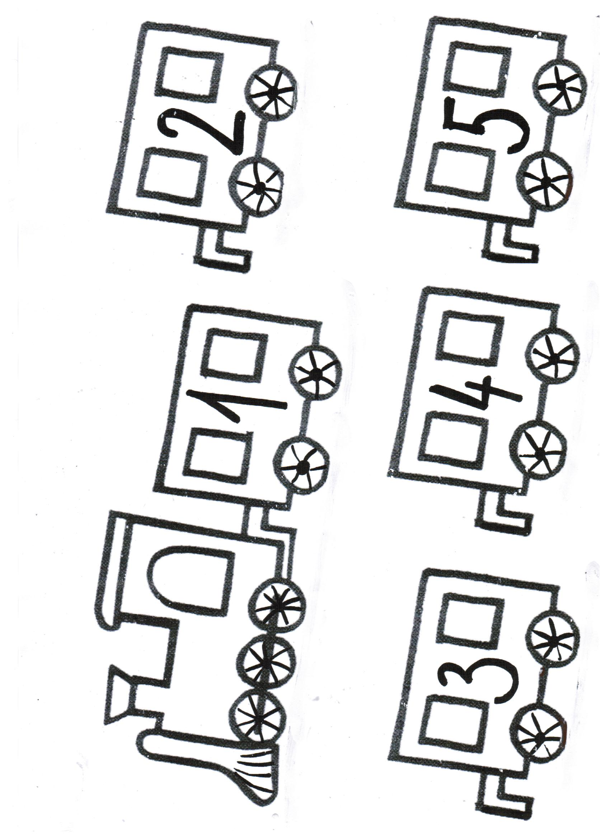

Zdroj materiálů: archiv autora

